**Ουδέτερα σε –ι**

**Συμπληρώνω με τις σωστές καταλήξεις και χρωματίζω τις εικόνες**

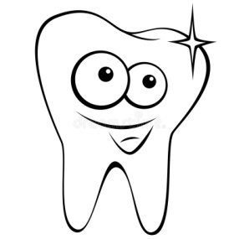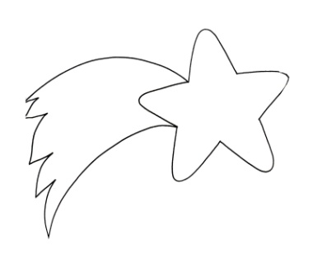

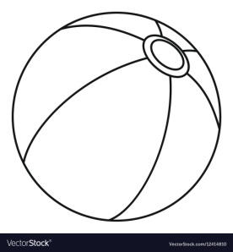

το αστέρ_ το τόπ_ το δόντ_

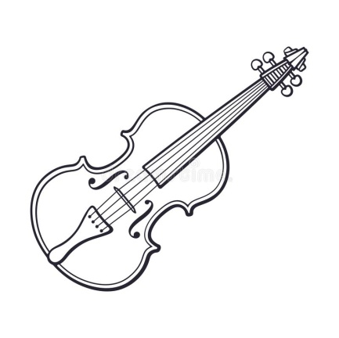

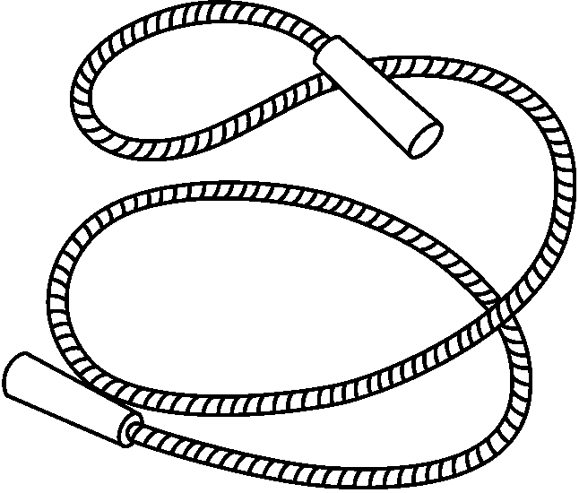

το ψάρ_ το σχοιν΄_ το βιολ΄_

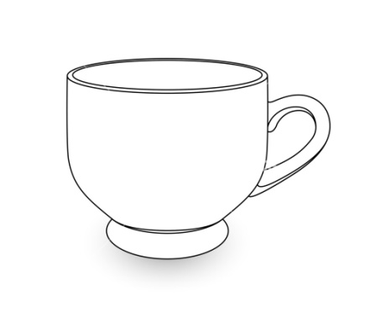

το παιδ΄_ το φλιτζάν_ το καράβ_